ВНИМАНИЕ!
с 20 по 26 ноября 2024 года
проводится республиканская
профилактическая акция

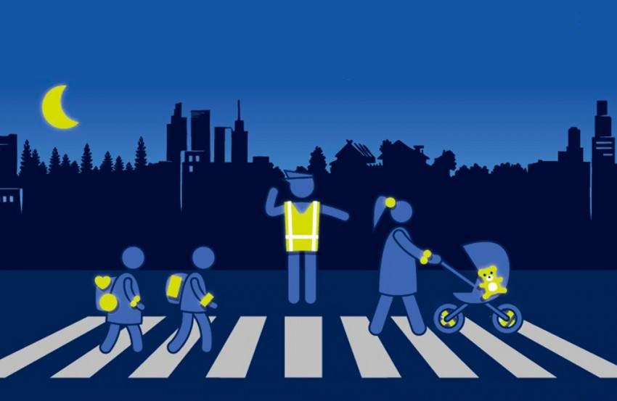
по предупреждению ДТП с участием пешеходов и велосипедистов, популяризации использования световозвращающих элементов и одежды повышенной видимости в темное время суток
Помните - использование светоотражающих элементов это не только требование Правил,
но и жизненная необходимость.


ГАИ УВД Могилевского облисполкома
Республиканское профилактическое мероприятие
«Сохрани себе жизнь!»

С 20 по 26 ноября проводится республиканское профилактическое мероприятие «Сохрани себе жизнь!» направленное на профилактику совершения дорожно-транспортных происшествий с уязвимыми участниками дорожного движения.
За 10 месяцев текущего года на дорогах Могилевской области с участием пешеходов зарегистрировано 80 дорожно-транспортных происшествия, в которых 7 человек погибли и 74 получили травмы. Участниками 61 ДТП стали велосипедисты.
На территории Чериковского района с участием пешеходов зарегистрировано 1 дорожно-транспортное происшествие, в котором пешеход получили травмы, и с участием велосипедиста зарегистрировано 1 дорожно-транспортное происшествие, в котором велосипедист получили травмы.
Уважаемые водители! Помните, пешеходный переход – это место повышенной опасности. Приближаясь к пешеходному переходу, следует заранее снизить скорость, повысить внимание, оценить условия обзора и видимости. Необходимо быть готовым к остановке и пропустить пешеходов, начинающих либо завершающих переход. На переходе именно пешеход имеет преимущество на движение. Если вы двигаетесь в потоке транспортных средств во втором ряду, будьте готовы к тому, что из-за стоящего в первом ряду автомобиля на пешеходный переход могут выйти пешеходы.
Наезд на пешеходов представляет собой один из наиболее распространенных видов ДТП, итогом которого становится серьезный ущерб для здоровья или даже гибель человека.
Уважаемые пешеходы! Вы должны неукоснительно соблюдать Правила дорожного движения. Переходить дорогу необходимо по пешеходному переходу. Прежде чем перейти проезжую часть нужно обязательно оценить обстановку и убедиться, что все автомобили остановились, водители видят вас и пропускают. Не забывайте, что говорить по телефону, слушать музыку в наушниках при переходе дороги – небезопасно! Во время дождя или снега не забывайте снять капюшон или поднять зонт для лучшего обзора дороги.
Люди в осеннее время года предпочитают носить немаркую одежду темных тонов, а идти - не по обочине, а по трассе, тем самым подставляя свою жизнь под удар автомобиля. Ведь законы физики никто не отменял, и водитель, увидев пешехода в нескольких метрах, не успевает среагировать и избежать наезда. Поэтому использование пешеходами световозвращающих элементов в темное время суток либо в условиях непогоды остается одним из действенных способов обезопасить себя на дороге. Обозначенный пешеход виден в ближнем свете фар на расстоянии 140-150 метров, в дальнем – 300-400 метров. И у водителя есть время предотвратить наезд, т.е. снизить скорость и быть более внимательным. Пешеход должен располагать фликер в том месте, где он будет хорошо виден для водителей.
Для того чтобы избежать ДТП, пешеходы должны двигаться по тротуарам, пешеходным или велосипедным дорожкам, а при их отсутствии по обочинам. В местах, где отсутствуют вышеуказанные элементы дороги, пешеходы могут двигаться по проезжей части навстречу потоку транспортных средств, чтобы видеть приближающийся автомобиль и своевременно уступить ему дорогу. В таких случаях пешеход должен идти как можно ближе к краю проезжей части, чтобы занимать минимальное пространство.
Велосипедистам также не стоит забывать о соблюдении Правил дорожного движения. Двигаться на велосипеде разрешается по велосипедной дорожке, при ее отсутствии – по обочине, тротуару или пешеходной дорожке. При отсутствии указанных элементов дороги или невозможности движения по ним допускается движение велосипедистов по проезжей части дороги в один ряд не далее 1 метра от ее правого края. Велосипед должен быть технически исправен и оборудован катафотами.
Пересекать проезжую часть дороги велолюбитель обязан по велосипедному переезду или велосипедной дорожке, а при их отсутствии – по пешеходному переходу, на перекрестке по линии тротуаров или обочин, не создавая препятствий для движения пешеходов, при этом он вправе не спешиваться. Однако при подъезде к пересечению с проезжей частью велосипедист должен заблаговременно снизить скорость движения и, убедившись, что выезд на дорогу безопасен, пересекать ее со скоростью идущего шагом пешехода. Нарушения Правил дорожного движения неизбежно ведут к трагедиям…
Госавтоинспекция призывает граждан не оставаться в стороне и сообщать по телефону 102 о фактах нахождения на дороге нетрезвых пешеходов или велосипедистов, поведение которых небезопасно и требует принятия безотлагательных мер по их удалению с проезжей части.

